A primeira a ser apresentada será a da colheita onde con após ter sua regra especificada automaticamente houve a inferência me que ela se torna subclasse de Cultivo e Resultado, devido a sua regra apresentar Cultivo em alguma parte, que resultou nas duas inferências.

*Adicionar imagem inf_1.png*

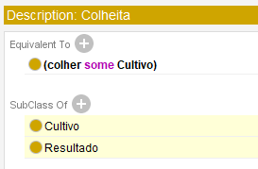

Assim foi criado duas subclasses para colheita a ColheitaBoa e ColheitaRuim, onde tiveram inferências a CultivoBom e Ganhos no caso da ColheitaBoa e no caso de ColheitaRuim que teve inferência a CultivoRuim e Perdas , no entanto ao especificar as regras não foram só obtidos as inferências como também elas passaram ser automaticamente subclasses tanto de CultivoBom quanto de CultivoRuim como pode ser visto na Figura 1.

*Adicionar imagem inf_2.png* *Adicionar imagem inf_3.png*

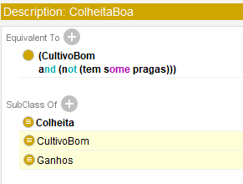 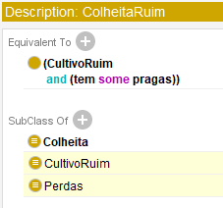

Em CultivoBom e CultivoRuim ambos tiveram a mesma inferência como subclasses de Resultado, porém CultivoBom além desta inferência também teve a inferência ao indivíduo Soja devido a suas propriedades.

*Adicionar imagem inf_4.png* *Adicionar imagem inf_5.png*

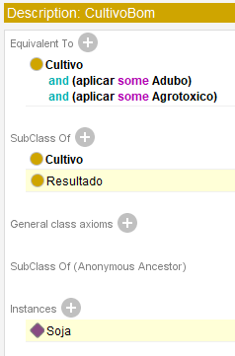 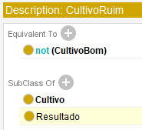

*prop_soja.png*

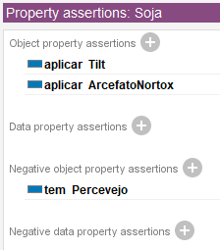

E também tivemos a inferência do CultivoOrganico como subclasse de CultivoRuim.

*Adicionar imagem inf_6.png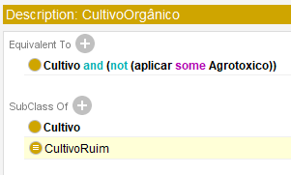

Além de Cultura e Pragas ambas terem inferência com Cultivo e Resultado.

*Adicionar imagem inf_7.png* *Adicionar imagem inf_8.png*

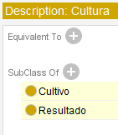 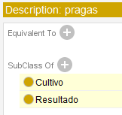

E por fim Ganhos e Perdas que tiveram inferência ao Cultivo e Perdas além desta também teve uma inferência ao indivíduo Milho devido a suas propriedades.

*Adicionar imagem inf_9.png* *Adicionar imagem inf_10.png*

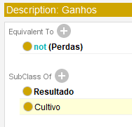 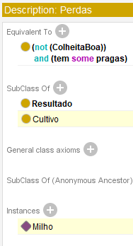

*Adicionar prop_milho.png*

